Синтез и исследование бис-арильных производных 1,2,4 –тиадиазолов в качестве агонистов свободных жирных кислот 1 (FFA1)
Добровольская В.А., Бахолдина А.Г.
Студент
Московский технологический университет, ИТХТ им. М.В.Ломоносова, Москва, Россия
E-mail: vickydobrovolskaya@gmail.com
Сахарный диабет является одним из самых распространённых в мире хронических заболеваний. Одним из перспективных путей лечения данного заболевания является регуляция работы рецепторов, сопряженных с G-белком. Одним из таких рецепторов является GPR40.
Ранее в нашей лаборатории были синтезированы тиадиазольные кислоты с различными заместителями, которые показали умеренную агонистическую активность к GPR40 [1]. Поэтому нами был предложен синтез бис-арильных тиадиозолов, предполагая, что бис-арильный фрагмент при тиадиазольном кольце увеличит агонистическую способность соединений.
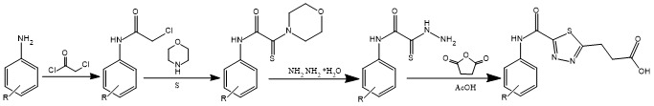
Рис.1 Схема получения производных 1,2,4-тиадиазолов
Бис-арильные производные 1,2,4-тиадиазолов были получены из анилинов четырех стадийным синтезом (Рис.1). Первой стадией синтеза является ацилирование анилинов с получением хлорацилпроизводных. Модификация морфолином и серой и последующая реакция с гидразин гидратом приводит к получению бис-арильных тиагидразидов. Целевые продукты были получены путем взаимодействия тиагидразидов с янтарным ангидридом и одновременной циклизацией в ледяной уксусной кислоте.
Литература
- Krasavin, M.; Lukin, A.; Bakholdina, A.; Zhurilo, N. Continued SAR exploration of 1,2,4-thiadiazole-containing scaffolds in the design of free fatty acid receptor 1 (GPR40) agonists. // European journal of medical chemistry, 2017, Vol. 140, P. 229–238.

